العربية | Arabic

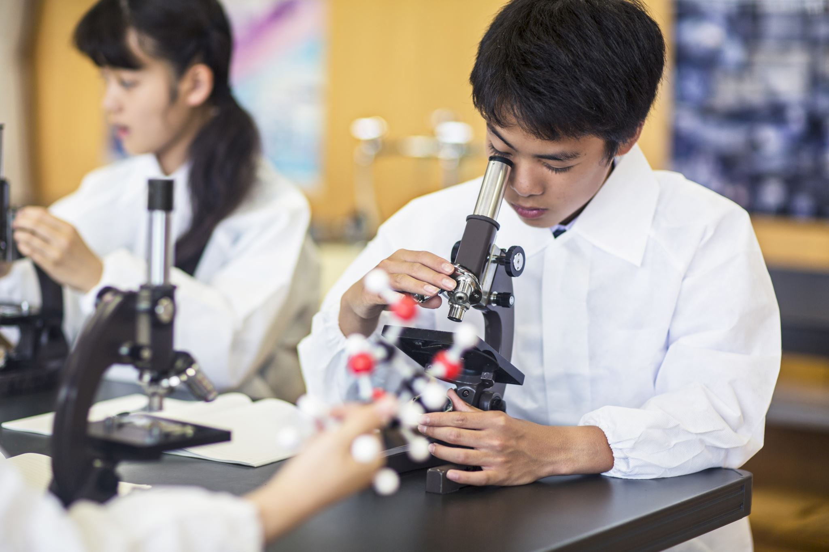
التسجيل في السنة السابعة لعام 2027
في ولاية فيكتوريا، يبدأ الطلاب المرحلة الثانوية عند وصولهم إلى السنة السابعة.

متى يمكنني التقديم؟
طلبات التسجيل في مدرسة ثانوية حكومية في ولاية فيكتوريا لعام 2027:
- يفتح باب القبول من يوم الاثنين 20 أبريل/نيسان 2026
- أخر موعد للتقديم يوم الجمعة 8 مايو/أيار 2026.

ما هي حقوق تسجيل طفلي؟
في ولاية فيكتوريا، يحق لطفلك التسجيل للالتحاق بالمدرسة المخصصة للحي الذي يقيم فيه ("المدرسة المحلية") بموجب قانون إصلاح التعليم والتدريب لعام 2006. يتم تحديد مدرستك المحلية من خلال منطقة المدرسة المخصصة لعنوانك الدائم. يمكنك أيضًا التقدم للالتحاق بمدرسة ليست مدرستك المحلية. يجب على المدرسة تسجيل طفلك إذا توفرت أماكن.

كيف يمكنني تسجيل طفلي في السنة السابعة لعام 2027؟
إذا كان طفلك في مدرسة ابتدائية حكومية في ولاية فيكتوريا، ستعطيك المدرسة الابتدائية نسخة من 'طلب الالتحاق بالسنة السابعة' والذي ستحتاج إلى إكماله وإعادته بحلول يوم الجمعة 8 مايو/أيار 2026. يمكنك أيضًا العثور على النموذج في صفحة الانتقال من المرحلة الابتدائية إلى المدرسة الثانوية الإلكترونية.
يمكنك إدراج ما يصل إلى 3 تفضيلات للمدارس الثانوية الحكومية في طلبك.
إذا كان طفلك في مدرسة ابتدائية غير حكومية، يمكنك التواصل مع المدرسة الثانوية التي تختارها لمزيد من المعلومات حول عملية التسجيل.

كيف أعثر على مدرستي المحلية ومدارس أخرى في منطقتي؟
يمكنك العثور على المدرسة المحلية التي تم تخصيصها لعنوانك باستخدام وظيفة البحث search على موقع Find my School الإلكتروني:
- اكتب findmyschool.vic.gov.au في متصفحك.
- اكتب عنوانك الحالي في خانة "ادخل عنوانك للبدء Enter your address to get started".
- اختر 2027 ضمن "سنة التسجيل Enrolment year".
- اختر "ثانوي Secondary" و"7" في خانة "نوع المدرسة School type".
ستُظهر الخريطة بعد ذلك المدرسة المحلية التي تم تخصيصها لك. تتوفر بيانات الاتصال بالمدرسة على يسار الخريطة. إذا قمت بالتمرير لأسفل، سترى قائمة بالمدارس الحكومية الخمس الأقرب إلى عنوانك.

ماذا لو أردت التقديم في مدرسة كاثوليكية أو مستقلة؟
إذا كنت ترغب في التسجيل في مدرسة كاثوليكية أو مستقلة (غير حكومية)، يجب عليك اتباع عملية تسجيل مختلفة. يمكنك العثور على مزيد من المعلومات على المواقع التالية:
- المدارس الكاثوليكية: vcea.catholic.edu.au/choosing-a-catholic-school/
- المدارس المستقلة: is.vic.edu.au/independent-schools/
يجب على جميع أولياء الأمور ومقدمي الرعاية لطلاب السنة السادسة الذين يدرسون حاليًا في مدرسة ابتدائية حكومية تعبئة نموذج طلب الالتحاق بالسنة السابعة، حتى لو كان طفلهم سيلتحق بمدرسة غير حكومية. يمكنك استخدام النموذج لإخبار مدرستك الابتدائية بأن لديك مكانًا مؤكدًا في مدرسة غير حكومية (بما في ذلك اسم المدرسة) أو أنك تنتظر تأكيدًا. إذا لم تكمل النموذج، سيحصل طفلك على عرض التحاق من مدرسته الحكومية الثانوية المحلية.

كيف تعطي المدارس الأولوية لطلبات الالتحاق؟
يجب على المدارس تقديم عرض تسجيل لجميع الطلاب الذين يعيشون ضمن منطقتها. يجب أن تعرض المدارس أيضًا التسجيل للطلاب الذين يعيشون خارج منطقتها إذا كانت هناك أماكن متاحة.
إذا لم تستطع المدرسة تسجيل جميع الطلاب الذين يعيشون خارج منطقتها، يتم تحديد أولويات الطلبات بالترتيب التالي:
- الطلاب الذين لديهم أخ أو أخت في نفس العنوان الدائم ويحضر المدرسة في نفس الوقت
- جميع الطلاب الآخرين حسب قرب منازلهم من المدرسة.
يمكن أيضًا النظر في تسجيل الطلاب الذين يعيشون خارج منطقة المدرسة لأسباب إنسانية في ظروف استثنائية.
لمعرفة المزيد عن كيفية اتخاذ قرارات التسجيل، تفضل بزيارة "التسجيل في المدرسة".

ماذا إذا تغيرت معلوماتي بعد تقديم استمارة الطلب؟
تواصل مع مدرسة طفلك الابتدائية في أقرب وقت ممكن. وستقوم بتحديث طلب الالتحاق الخاص بك.

هل يمكنني الطعن لدى مدرستي الثانوية المفضلة إذا لم أتلق عرضًا؟
نعم، يمكنك استئناف نتيجة الالتحاق الخاصة بك. إذا كان طفلك يدرس في مدرسة ابتدائية حكومية، يمكن لمدرسته الابتدائية أن تعطيك نسخة من نموذج الاستئناف التابع للوزارة، والذي يشرح كيفية تقديم الاستئناف إلى المدرسة الثانوية المفضلة لديك.
إذا كان طفلك يدرس في مدرسة ابتدائية غير حكومية، فاتصل مباشرةً بالمدرسة الثانوية. يمكنهم تزويدك بنموذج الاستئناف ومعلومات عن عملية الاستئناف.

ماذا لو كنت أتقدم للالتحاق من مدرسة ابتدائية غير حكومية (كاثوليكية أو مستقلة)؟
إذا كان طفلك يدرس في مدرسة ابتدائية غير حكومية، يجب عليك تعبئة نموذج طلب الالتحاق بالسنة السابعة وتقديمه مباشرة إلى مدرستك الحكومية الثانوية المفضلة بحلول يوم الجمعة 8 مايو/أيار 2026.
يمكنك تحميل نموذج الطلب المرفق في حزمة معلومات الالتحاق بالسنوات من السادسة إلى السابعة للآباء ومقدمي الرعاية من صفحة "الانتقال من المرحلة الابتدائية إلى المدرسة الثانوية" الإلكترونية.

أين يمكنني العثور على مزيد من المعلومات حول عملية الالتحاق بالسنة الدراسية 7؟
يمكنك العثور على حزمة معلومات حول عملية الالتحاق بالسنة السابعة في صفحة "الانتقال من المرحلة الابتدائية إلى المدرسة الثانوية" الإلكترونية. يمكنك أيضًا أن تطلب نسخة من حزمة المعلومات من مدرسة طفلك الابتدائية.
إذا كنت بحاجة إلى المساعدة في ترجمة حزمة المعلومات، يُرجى التحدث إلى مدرسة طفلك الابتدائية.

بمَن أتصل للحصول على المساعدة؟
يمكن لمنسق السنة السادسة أو منسق الانتقال أو مدير مدرسة طفلك الابتدائية مساعدتك في أي أسئلة قد تكون لديك حول عملية الالتحاق بالسنة السابعة.

روابط مفيدة
Find my School - findmyschool.vic.gov.au
مناطق المدرسة - vic.gov.au/school-zones
تسجيل الالتحاق في المدرسة - vic.gov.au/how-choose-school-and-enrol
الانتقال إلى المدرسة الثانوية - vic.gov.au/moving-primary-secondary-school-information-parents-and-carers
ذوي الإعاقة والإدماج في التعليم - vic.gov.au/disability-and-inclusive-education
بيانات الاتصال بالمكتب الإقليمي - vic.gov.au/office-locations-department-education

استفسارات عامة
البريد الإلكتروني: enquiries@education.vic.gov.au
الهاتف: 663 338 1800

الجدول الزمني للالتحاق بالسنة السابعة لعام 2027
تواريخ العام 2026 | ما الذي يحتاج أولياء الأمور أو مقدمو الرعاية إلى فعله؟
الفصل الدراسي الأول: الثلاثاء 27 يناير/كانون الثاني 2026 (يبدأ الطلاب في 28 يناير/كانون الثاني) –
الخميس 2 أبريل/نيسان 2026
من الفصل الدراسي الأول، 2026 | - حضور جولات مدرسية تنظمها المدارس الثانوية (اختياري).
بحلول يوم الخميس 2 أبريل/نيسان 2026 | - تتوفر المناطق المدرسية للعام الدراسي 2027. يمكنك العثور على مدرستك المحلية على موقع www.findmyschool.vic.gov.au.
الفصل الدراسي الثاني: الاثنين 20 أبريل/نيسان 2026 – الجمعة 26 يونيو/حزيران 2026
من يوم الاثنين 20 أبريل/نيسان 2026 | - من بداية الفصل الدراسي الثاني، ستوفر المدارس الابتدائية حزمة معلومات الالتحاق للسنوات من السادسة إلى السابعة لعائلات طلاب السنة السادسة. تتضمن هذه الحزمة 'طلب الالتحاق بالسنة السابعة'.  - يمكنك أيضًا تحميل حزمة معلومات الالتحاق من "الانتقال من المرحلة الابتدائية إلى الثانوية" للمزيد من التفاصيل.
بحلول يوم الجمعة 8 مايو/أيار 2026 | - قدم طلب الالتحاق بالسنة السابعة إلى مدرسة طفلك الابتدائية.  - إذا كان طفلك يدرس حاليًا في المنزل أو يدرس في مدرسة ابتدائية غير حكومية، ارسل الطلب مباشرةً إلى مدرستك الثانوية الحكومية المفضلة.
الأربعاء 24 يونيو/حزيران 2026 | - ستقوم المدارس الثانوية بإخطارك كتابيًا بنتائج الالتحاق بالعام الدراسي 2027 بحلول هذا التاريخ.
الفصل الدراسي الثالث: الاثنين 13 يوليو/تموز 2026 – الجمعة 18 سبتمبر/أيلول 2026
الجمعة 17 يوليو/تموز 2026 | - إذا كنت تنوي الاستئناف، قدم استئنافًا كتابيًا إلى مدرستك الثانوية المفضلة بحلول هذا التاريخ.
بحلول يوم الثلاثاء 4 أغسطس/آب 2026 | - ستقوم المدارس الثانوية بإبلاغك كتابيًا بنتائج الاستئناف.
بحلول يوم الثلاثاء 11 أغسطس/آب 2026 | - تأكد من قبول مكان طفلك من خلال تعبئة 'نموذج قبول الالتحاق بالسنة السابعة' وإعادته إلى مدرسة طفلك الابتدائية.
بحلول يوم الثلاثاء 18 أغسطس/آب 2026 | - إذا كنت قد قدمت استئنافًا غير ناجح إلى مدرستك الثانوية المفضلة، يمكنك تقديم استئناف كتابي إلى المدير الإقليمي المعني.
الفصل الدراسي الرابع: الاثنين 5 أكتوبر/تشرين الأول 2026 – الجمعة 18 ديسمبر/كانون الأول 2026
بحلول يوم الجمعة 16 أكتوبر/تشرين الأول 2026 | - إذا قدمت استئنافًا إلى المدير الإقليمي، ستقوم المنطقة بإخطارك كتابيًا بالنتيجة بحلول هذا التاريخ. ينطبق هذا فقط على الاستئنافات التي يتم استلامها بحلول تاريخ الإغلاق يوم الثلاثاء 18 أغسطس/آب 2026.
الثلاثاء 8 ديسمبر/كانون الأول 2026 | - تنظم المدارس الثانوية يومًا توجيهيًا لطلاب السنة السادسة.

